A csoport feladata:
Állapítsd meg a debreceni Nagytemplom turisztikai térképének méretarányát, ha tudjuk, hogy a valóságban a kupola teteje 55 m magasan van!
Szorgalmi feladat:
Mekkora a templom szélessége a valóságban?

B csoport feladata:
Keresd meg Magyarország térképén Pápa és Sárospatak helyét! Mérd meg a távolságukat, majd a méretarány segítségével számold ki a valódi távolságot!
Az eredmény kerekítsd egész km-re!

C csoport feladata:
A képen szereplő méretek alapján számold ki, hogy mekkora a Kazincbarcika-felsői református templom szélessége és magassága, ha a kép méretaránya 1:270!
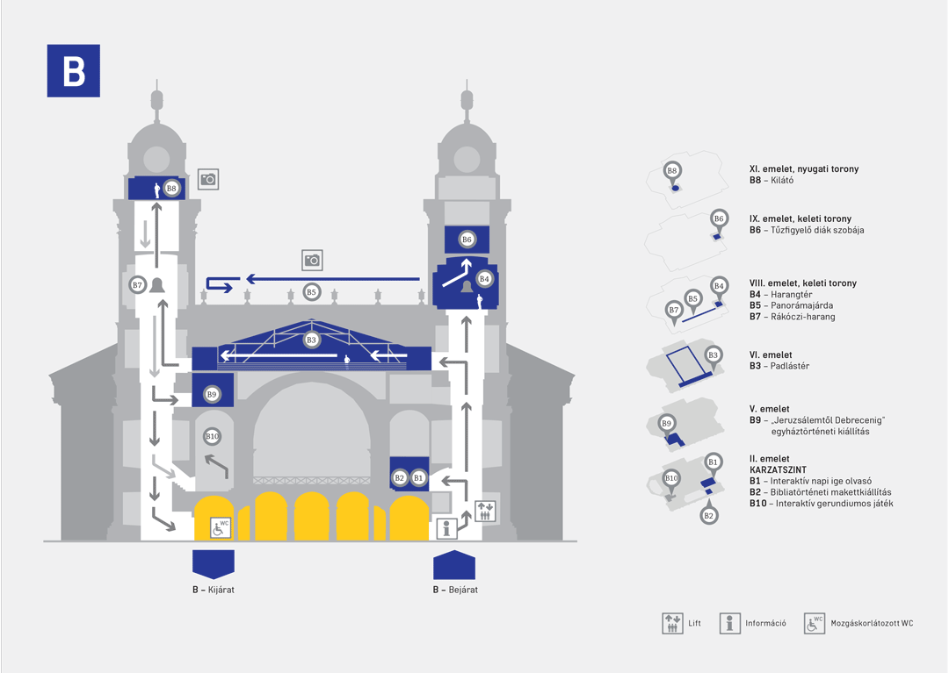
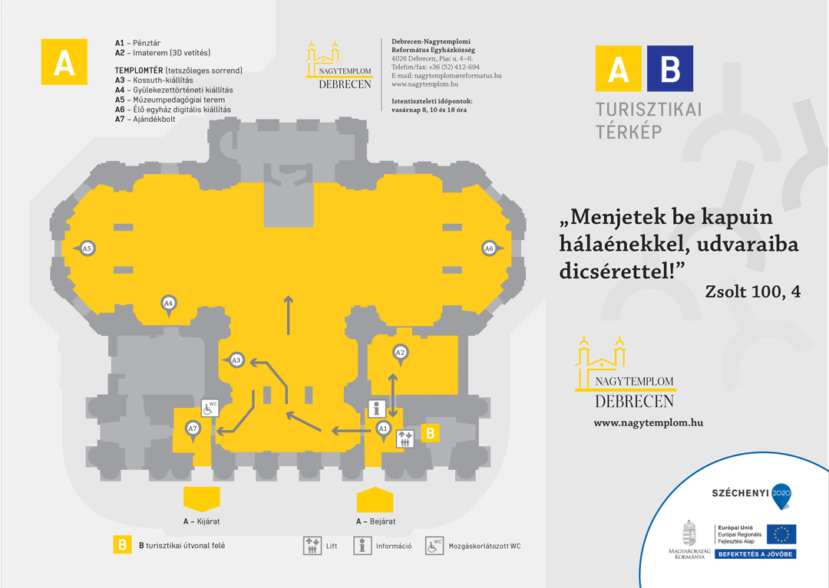

Forrás: http://www.tirek.hu/lap/felsobarcika/galeria/mutat/10760/?oldal=11429
Forrás: http://www.nagytemplom.hu/tartalom/364

